复习
CoreJava
- JAVA语言的特点？
跨平台 面向对象 健壮 安全 多线程 可移植 并发 分布式 结构中立
- 基本数据类型？基本数据类型对应的包装类型？类型的转换？
byte short int long float double char boolean
Byte Short Integer Long Float Double Character Boolean
1 2 4 8 4 8 2 byte 1bit
1 byte = 8 bit
数据类型的转换：1）自动类型转换 小 -->大
2）强制类型转换
char
|(向下)
byte –-> short -->int -->long
| |
float → double boolean

- 运算符 ++ –
算术： + - * / % ++ – ++a先运算后取值 a++先取值后运算
关系： > >= < <= == ！=
逻辑：！ && ||
赋值：= += -= *= /=
- 流程控制语句 if switch for while do…while foreach (笔试)
if else ：既可以做等值比较，也可以做区间比较
switch : 做等值比较
表达式允许的类型： byte short int char
jdk5.0后 枚举
jdk7.0后 String
for 循环嵌套使用 第一层 控制外层（行）
第二层控制内层（列）
do...while 和while的区别：
do...while 先执行后判断，无论什么条件都会先执行一遍语句
while 先判断再执行
在循环中，while和for是可以相互转换的

- break与continue
同：后面都不能继续跟代码
break：跳出包含它的循环
continue：跳过本次循环，继续下一个循环
- 数组? 冒泡排序
数据类型 【】 数组名 = new 数据类型【大小】
数据类型 【】 数组名 = {}
数组类型 【】 数组名 = new 数据类型【】{}

冒泡排序
int [] arr = {43,7876,12,4,65,9};
for(int i = 0; i< arr.length-1 ;i ++ ){
for(int j = 0; j<arr.length-i-1;j++){
if(arr[j] >arr[j+1]){
int temp = arr[j];
arr[j] = arr[j+1];
arr[j+1] = temp;
}
}
}
for(int a :arr){
System.out.println(a);
}
- String中常用的方法？StringBuffer、StringBuilder的区别？
初始值为null，不在堆内存中开辟空间
str.length() 返回字符串长度
str.charAt() 返回指定位置的字符
str.substring(a,b) 从位置a开始取值（包括a），取到位置b（b取不到）
str.substring(a) 从位置a开始取值，取到最后
str.equals（） 比较两个字符串堆内存的值
str.equalsIgnoreCase() 忽略大小写比较
str.toLowerCase() 字符串变成小写
str.toUpperCase() 字符串变成大写
str.trim() 去掉前后空格，中间空格保留
str.endsWith() 以...结尾
str.startsWith() 以...开始
str.concat() 连接两个字符串
str.split(“a”) 将字符串根据a分割成字符串数组
str.indexOf() 查找指定字符串或字符第一次出现的位置，如果有，返回指定字符串或字符出现的位置，没有则返回-1
str.lastIndexOf( )查找指定字符串或字符第最后出现的位置，如果有，返回指定字符串或字符出现的位置，没有则返回-1
str.replace(‘a’，‘b’) 把字符串中的字符a替换成字符b
StringBuilder效率高
StringBuffer 线程安全 不再另外开辟空间
String是final类 需另外再开辟空间
- JAVA中面向对象特征？请简要描述面向对象的特征。
封装 继承 多态
封装： 把数据和过程包装起来，通过特定的方法来访问，实现了属性私有化，隐藏类的细节，增强了程序的可维护性，
是保证软件内部具有优良的模块性的基础，封装的目的就是要实现软件内部的“高内聚，低耦合”。让变量和访问这 个变量的方法在一起，只有这个类的方法才可以访问这些成员变量，这就基本上实现对象的封装。
继承：有子类和父类，它们之间满足is-a的关系，是单继承，关键字extends 。把父类所定义的方法和属性作为子类自 己的内方法和属性，并且可以定义自己的方法和属性，或者重写父类的方法的属性来满足子类的需求，这就是继 承。提高了软件的可重用性和扩展性
多态：多态分为编译时多态和运行时多态。方法的重载属于编译时多态，重写属于运行时多态。
在java中实现多态的机制：
靠的是父类或接口定义的引用变量指向子类或具体实现类的实例对象，而程序调用的方法就是引用所指向的 具体实例对象的方法，即，父类的引用指向子类的对象，接口的引用指向实现类的对象，

- this、super
this：在同一个类中调用该类的属性或方法时，使用this
super：在子类中调用父类的属性和方法时，使用super
- 重载与重写？
重载：在一个类中，方法名相同，参数列表不同。构造方法也属于方法的重载（参数列表不同实现方法重载，普通 方法也可重载）
重写：子类和父类（包括抽象类）之间或者接口和实现类之间，方法名相同，参数列表相同
- 构造方法的特点？
方法名和类名相同，没有返回值类型（创建对象是自动调用）
- 请描述四个访问修饰的权限？
当前类 同包 子类 其他包
public * * * *
protected * * *
default(friendly) * *
private *
- instanceof的作用:判断某个对象是否属于某种类型。
- 抽象类、抽象方法？
被abstract修饰的类和方法成为抽象类和抽象方法
抽象类必须被继承，抽象方法必须被重写
有抽象方法的类一定是抽象类
抽象类中可以包含非抽象方法
抽象类中可以没有任何抽象方法，只是这个类本身是抽象的
继承这个抽象类的类，可以实现超类中的方法，也可以不实现超类中的抽象方法，若不想实现超类中的抽象方法，那么这个类也必须是抽象的

- 接口？接口中只能定义什么？
用interface来定义接口，implements来实现接口
公共的静态常量 公共的抽象方法
- 抽象类与接口的异同点？
同： 都不能被实例化 只能被其他类继承或实现
都可以包含抽象方法，实现接口和抽象类的类都必须实现这些抽象方法
异：接口中只能包含抽象方法，抽象类中可以包含普通方法
接口里不能定义静态方法，抽象类中可以
接口中能定义静态常量属性，不能定义普通属性，抽象类中既可以定义静态常量属性，也可以定义普通属性
接口中不能包含构造函数，抽象类可以包含构造函数，不是用来创建对象，而是让子类来调用实现抽象类的初始化
接口不包含初始化块，抽象类可以
一个类只能有一个直接父类，但可以实现多个接口
- 穿插：Date Arrays

- Object类中的方法有哪些？
getClass equals() notify() notifAll() toString() wait() hashCode()
clone()
- equals() 与 == 的区别？
两者本质相同，equals()的底层用的也是==来比较是否相等。基本数据类型的值在栈中 ，object中==与 equals()比较栈中的地址，创建对象时，会开辟新的内存（地址不同），在String中重写了equals()方法，所以字符 串的比较是比较堆内的值是否相等
- hashcode()
堆中对象的唯一标识
- 什么是异常？异常的分类？
异常是一种错误报告机制 error exception
exception 分为运行时异常和编译时异常
编译时异常必须在运行前由程序员处理掉，否则无法运行
运行时异常能通过编译，在运行时会报错，根据运行时出现的异常类型，使用异常处理机制
- 异常的处理机制有哪些？
try 执行可能异常的代码
catch（） 捕获异常，括号内放异常类型
finally 异常处理中在程序结束前一定会执行的语句
throw 抛出异常
throws 声明异常，声明方法可能要抛出的各种异常

- finally、final、finalize？
finally 异常处理中在程序结束前一定会执行的语句
final可修饰属性（常量），方法，类，属性不可修改，方法不可重写，类不可继承
finalize 垃圾处理机制
- throw和throws的作用？
throw 抛出异常
throws 声明异常，声明方法可能要抛出的各种异常
- finally是否肯定会执行？在return之前还是之后？
程序结束后就不执行 在return之前运行
- 如何自定义异常？
自定义的异常类 要继承Exception类或者其子类
如：
public class TDivideest{
public static double divide(int x,int y) throws MyException{
if(y == 0){
throw new MyException(“除数不能为0”)；
}
return x/y;
} }

- 常见的异常类型？ （7个）
ClassCastException 错误的类型转换
ArrayIndexOutOfBoundsException 数组下标越界
NullPointException 空指针异常
NumberFormatException 数字格式异常
ClassNotFoundException 找不到类异常
SQLException 操作数据库异常类
StringIndexOutOfBoundsException 字符串索引超出范围抛出的异常
- IOException IO流异常
FileNotFoundException 文件未找到异常

- 子类不能比父类抛出更多的异常（除了运行时异常）！
重写对异常的要求，子类方法抛出的异常不能比父类被重写的方法抛出的异常更多或者范围更大
- Exception与Error的区别？
Error是系统内部错误，程序员无法通过代码解决
Exception 是因变成错误或偶然的外在因素导致的一般性问题，程序员可以通过代码来解决
- I/O 实现文件的读写？ (编程题→实现文件的复制)
FileReader fr = new FileReader(new File(“src//temp.txt”));
char [] c = new char[1024];
int len = fr.read(c);
while(len != -1){
String info = new String(c);
len = fr.read(c);
}
- IO中常用的类？
InputStream OutputStream
Reader Writer
BufferedReader BufferedWriter
InputStreamReader OutputStrteamWriter
FileReader FileWriter
- 线程的创建方式？
继承Thread 实现Runnable接口
- 线程的生命周期？
start() 得到cpu资源 stop() Error或Exception run()执行完成
新建 (create) -------------> 就绪(runnable) --------------> 运行 (running) -----------> 结束(end)
时间片用完 Thread.yield()

sleep()时间到 等待同步锁 notify() notifyAll() sleep() wait() join() 等待同步锁

阻塞(block)
- 导致线程阻塞的情况有哪些？
sleep() 等待同步锁 wait() join()
- Sleep与wait的区别？
都让线程阻塞，sleep不会释放对象的锁，其他线程不能访问，wait释放对象的锁，其他线程可访问
36， 线程之间的通信 wait() notify()（必须套锁）
36，如何实现线程同步？ 加锁的方式有哪两种？
加锁实现线程同步 在方法前加synchronized 或者在代码块上加synchronized
- 进程与线程的区别？
一个程序运行后就会产生一个进程，线程是进程的组成部分
- 网络编程 Socket、ServerSocket
- 内部类 → 静态内部类，成员内部类，局部内部类，匿名内部类
- JDBC的实现步骤？ 6个步骤 （说也能写出来）
1）加载驱动
Class.forName(“com.mysql.jdbc.Driver”);
2）获得连接
Driver.manager.getConnection(url,user,password);
3）获得状态集
Statement state = conn.createStatement();
4）获得结果集
int num = state.executeUpdate(sql);
(int num = pstate.executeQuery(sql));
ResultSet rs = pstate.executeQuery();
5）处理结果
rs.get();
6）释放资源
rs.close();
state.close();
conn.close();
- Statement和PreparedStatement的区别？
同：发送sql语句
异：PreparededStatement带有预编译功能
PreparededStatement比Statement 更快 更安全
- Collection、List、Set、Map
List Set 继承于Collection接口
Map不继承于Collection接口
- Map是否继承Collection？不继承
- List与Set的区别?
List是有序不可重复的集合
Set是无序可重复的集合
- ArrayList与LinkedList的区别？Vector
List借口的实现类，有序可重复的
ArrayList遍历效率高 ，基于数组，
LinkedList插入删除数据时效率高，存储方式是链表，
vector线程安全
- HashMap与Hashtable的区别？
HashMap允许空健和空值，是线程不同步的，不安全
Hashtable 不允许空健和空值，是线程同步的，线程安全
- Collection与Collections的区别？
Collection是集合类的上级接口，继承它的类主要有List和Set
Collections是针对集合的一个帮助类，它提供一系列静态方法实现对各种集合的搜索，排序，线程安全化等操作
- 使用比较器实现集合中元素的排序？
Comparator 升序： return num1-num2
- 泛型的使用？泛型的好处？
使得异质容器变为同质容器 只能是引用数据类型
- 反射
Class.forName() 类名.class 对象.getClass()
- ArrayList如何遍历
迭代器 for foreach
- has a 和is a的区别
is a 表示的是属于关系
has a 表述组合，包含关系
- 最常用的Java类
java.lang.Object
java.lang.String
java.lang.StringBuffer
java.io.File
java.io.BufferReader
java.io.FileInputStream
java.sql.Date
java.util.ArrayList
java.util.Arrays
java.uti.HashMap
- java中抽象类的作用
通过继承它实现多态，后期绑定，可以为将来要实现的东西做好接口（通过方法的覆盖实多态的属性），实现重用性
- 分层的好处
实现了软件间的耦合
便于进行分工
便于进行维护
提高软件的重用
便于产品功能的扩展
- 类命名规则：
不能使用Java关键字
首字母可以为字母，也可以是“_或“$ ”(建议不要这样)
不能包含空格或“.”号

- 方法的命名：必须以字母、‘_’或‘＄’开头。
可以包括数字，但不能以它开头。
WEB
- HTML中常用的标签
1）标题标签 <h1> … <h6>
2）注释 <!-- -->
3）无序列表 <ul> <li>
4）有序列表 <ol> <li> ol标签中常用的一个属性type 值： 1，A，a, i, I
5）信息描述列表 <dl> <dt> <dd>
6）图片： <img> 属性 src:图片路径align:对齐方式，值：top middle bottom align: 设置图片左右两侧的内容相对于图片的对齐方式。
7）水平线：<hr/> align:设置本身的对齐方式，值：left center right
8）格式文档标签 <i><u><b><del>
9）层<div>前后换行、段落<p>前后换行且有空行、块<span>不换行 : 都是用于管理一块内容
10）换行标签：<br/>
11）font 设置字体 color:颜色 size:大小 1-7 默认3
12）特殊字符：空格&nbsp; 大于&gt; 小于&lt; 版权符&copy; &yen; &reg;
- CSS的选择器
ID选择器 > 类选择器 > 标签选择器
*特殊选择器
1）复合选择器 了解
如： p.xx{} 具有class值为xx的p标签
p#xx{} 具有id为xx的p标签
2）组合选择器 掌握 (编写且能看懂)
如： span,.xx,#pp{} span和.xx以及#pp具有相同的样式
3）嵌套选择器 了解
如：div .xx{} div选择器中的.xx选择器具备该样式
- CSS的引用方式
优先规则： 行内样式 > 内嵌样式 > 外部样式
- 常用的样式？
盒子模型：border padding margin
- JS的运行机制？
JS运行在客户端。

- JS中的变量的定义、数据类型?
JS是弱类型语言 → 变量的定义使用 var关键字
Js中的数据类型有：number string undefined boolean object
- JS中类型的转换？
string ➔ number
parseInt();字符串转为整型 parseFloat(); 字符串转为小数
- JS中的函数的定义？
function xxx(参数列表){}
函数中参数的定义不能使用var
- BOM/DOM 浏览器对象模型、文档对象模型
Window,history,location,document对象的属性，方法和事件
- JS访问CSS样式 obj.className obj.style.xxxYyy
Css中单词如果是复合单词，如border-color,那么在JS中需要写成borderColor
- JS中常用的内置对象类型 Array String Date Option
- JS实现表单验证？ onsubmit submit()
- 正则表达式？简单的正则表达式必须会写！！
var reg= /^ $/ 字母数字下划线
{n,} 至少n位 {n,m} :>=n && <=m {n} 必须出现n次
- Js的框架jQuery的使用？
1,需要一个库文件 xxxx.js
JAVA中的库文件都是jar包。
JS中的库文件都是js文件。
2,需要将该库文件引入到工程中
直接复制在WebRoot中，或者它的子目录中
- jQuery中的核心 $();
$() 作用：DOM对象 转换成 jQuery对象
get() : jQuery对象 转换成DOM对象
- 介绍了服务器Tomcat
了解Tomcat：
bin: 一些可执行文件，如tomcat服务器的启动和停止执行文件。
conf：存放Tomcat服务器的配置文件
lib: 存放Tomcat所依赖的库文件
logs: 存放日志文件
temp: 存放一些临时文件
webapps：存放WEB的应用程序(我们开发的应用程序就放在该目录中)
work: 可以找到jsp转译之后的JAVA文件。
- JSP的运行机制？ 转译，编译和运行
- JSP的组成部分？
1)，静态文本 （凡是HTML中能写的） → 如：html元素 css样式 js代码
2)，指令 <%@ %>
常用的指令：page指令 <%@page %> 同一个指令可以在页面中出现多次
(注：page指令通常放在页面的最上面)
3），小脚本 <% JAVA代码 %> 都会转译在对应的java文件的service方法中
4），表达式 <%= %> 输出数据 等价于out.print();
5），声明 <%! %> 用于定义成员变量和成员方法
6），注释 <%-- --%> JSP的注释 ：不会被转译以及执行，在客户端看不到。
<!-- --> HTML的注释：会被转译及执行，在客户端可以看到。
// 是java的单行注释 可以出现在声明和小脚本中
/* */ 是java的多行注释，可以出现在声明和小脚本中
7）动作<jsp:xxx ></jsp>
- HTML注释与JSP的注释？区别？
<!-- --> <%-- %-->
注释 <%-- --%> JSP的注释 ：不会被转译以及执行，在客户端看不到。
<!-- --> HTML的注释：会被转译及执行，在客户端可以看到。
- JSP的九个内置对象及其含义？
Page 页面 request 一次请求 session 一次会话 application 一个应用程序 → 可以用于标识变量的作用域
pageContext 页面上下文（容器） response 响应
out 向页面输出 config 对应配置代码 exception 页面中的异常对象。
- Session与Cookie？ （实现会话跟踪、访问控制）
session：存放在服务器端的。
每次连接后服务器都会将所创建的与当前客户对应的session的sessionid发送至客户端，并且保存在客户端的cookie中。
cookie：存放在客户端的。
服务器获取客户端cookie中的值：request.getCookies();
*注：session的生命时长：基本和浏览器对应
浏览器中的cookie的生命时长默认与session等长，但我们可以设置它的时长。
cookie.setMaxAge(秒);
- EL表达式、以及EL中的隐式对象？
作用：取值 取纯文本，表达式，变量及对象的值 语法： ${ }
隐式对象：
与作用域相关的：pageScope，requestScope，sessionScope，applicationScope
与参数相关的：param，paramValues (这两个隐式对象可以获取提交的参数值)
（注：EL在取变量的值时，默认的搜索路径page→request→session→application）
（强调：类中的属性名，不许有以下写法：
- n → 不允许一个字母
- 多单词第一个单词不允许一个字母 如：pName
- 首字母不许大写
）
EL中可以写算术表达式、关系表达式、逻辑表达式
EL可以对其中的表达式进行运算。
- ）算术表达式：+，-，*，/(div)，%(mod)
- ）关系表达式：>(gt) <(lt) ==(eq) >=(ge) <=(le) !=(ne)
- ）逻辑表达式：&&(and) ||(or) !(not)
- ）空运算符：empty 主要用于判断集合或者字符串是否为空。
- JSTL: 核心标签库和函数标签库。
核心标签库 c.tld 函数标签库 fn.tld

核心标签库
1），通用标签
<c:set/> 取代了 xx.setAttribute();
定义一个变量，并赋值。
var: 定义变量
value: 值
scope: 变量的作用域 默认是page. 取值：page,request,session,application
<c:out/> 取代了 out.print();
向客户端输出数据
value: 输出的内容
default: 当value值为空时，输出default的值
escapeXml: 转译特殊字符
<c:remove/> 取代了xx.removeAttribute();
var: 要移除的变量
scope：作用域
2），条件标签
<c:if/> 简单条件判断
test：条件表达式
var: 定义变量 用于存储test执行的结果
scope：变量的作用域
<c:choose> 多条件判断
<c:when> test：条件表达式
<c:otherwise>
3），迭代标签
<c:forEach> 等价于JAVA中的foreach和for循环
var: 定义的变量
items: 要遍历的集合
begin: 从几开始
end：到几结束
step: 步长
varStatus：变量状态属性 index，count，first，last

函数标签库：通常和EL一起使用。 ${fn:xx()}
主要两种函数：1）字符串相关的函数
如：${fn:substring()}
${fn:contains()}
2)长度函数 ${fn:length()} → String 集合

- include指令和include动作的区别？
1）静态包含 使用指令<%@ include file=”” %>
2）动态包含 使用动作 <jsp:include page=””/>

- 重定向和转发的区别？
转发：request.getRequestDispather(path).forward(request,respose);
请求对象不变，URL地址不变。
重定向：response.sendRedirect(path); 请求对象发生改变，URL地址也发生改变。
- Servlet的编写与部署？
Servlet： Controller → 控制器 处理客户端请求。根据客户的请求决定调用哪个模型，再根据模型返回的结果决定响应哪个试图。

在web.xml中进行配置
<servlet>
<serlvet-name></servlet-name>
<servlet-class>Servlet类的全路径名</servlet-class>
</servlet>
<serlvet-mapping>
<serlvet-name></servlet-name>
<url-pattern></url-pattern>
</servlet-mapping>
(注：上下servlet-name中的名字要保持一致。)
- Servlet的生命周期？
实例化： 容器负责 1次
初始化： init() → 1次
服务： service() → 和请求对应 n次
销毁： destroy() → 1次
- Servlet中与JSP对应的对象类型？ JSP与Servlet的区别？
page： Servlet中没有与之对应的对象
request: HttpServletRequest service方法的参数
session: HttpSession request.getSession()/request.getSession(boolean);
application: ServletContext this.getServletContext();session.getServletContext();
pageContext: 理解对应servlet的service方法
response: HttpServletResponse service方法的参数
out: PrintWriter response.getWriter(); (注：JSP中的内置对象out类型是JspWriter)
config: ServletConfig init方法的参数

区别：
JSP本质上就是Servlet。➔ JSP转译之后的JAVA代码就是一个Servlet类。
JSP和Servlet扮演的角色不一样！
JSP: View → 视图层 接受数据和显示数据
Servlet： Controller → 控制器 处理客户端请求。根据客户的请求决定调用哪个模型，再根据模型返回的结果决定响应哪个试图。

- 请简单阐述什么是MVC？
MVC 是一种开发模型，一种开发模式。(是在长期开发过程中积累的经验)
M: model 模型
V:View 视图
C：Controller 控制器
- 补充了解：在MVC之前我们使用模型：
Model I: 纯粹使用JSP开发。
Model II: JSP+JavaBean实现。
- 什么是AJAX？ AJAX中核心？ XMLHttpRequest对象
ajax: 富互联网应用程序
异步的JavaScript 和 XML
核心技术JavaScript → 核心的对象：XMLHttpRequest
作用：实现异步的请求。
常见的案例：百度/google是搜索，无刷新的登录，数据的即时校验等
(注：页面不跳转且不刷新，需要和服务器进行交互 ➔ ajax)
XMLHttpRequest：它是ajax中的核心。
因为它负责了ajax的所有请求与响应的过程。
- Ajax的应用场景有哪些？
如：无刷新登录，即时提示等
- Ajax的执行过程？
步骤：
创建对象 new XMLHttpRequest(); → readyState == 0
建立连接 xhr.open(method,url,asy); → readyState == 1
method:请求方式 post|get
url：请求路径
asy：是否异步 true：异步 false：同步
发送请求 xhr.send(content); → readyState == 2
content: 发送的数据，如果不发送数据写null
接收服务器响应数据 xhr.responseText; readyState == 4
(注：在使用AJAX进行交互时，服务器响应使用out输出的形式。)
属性：readyState：0，1，2，3 (响应过程中)，4
- XMLHttpRequest的属性，方法和事件？
属性：readyState：0，1，2，3 (响应过程中)，4
status statusText
responseText responseXml
方法：open() send() abort() setResponseHeader()
事件： onreadystatechange
- jQuery对ajax的支持？
1)load方法 $obj.load(url,[请求参数])
2)$.get() $.post()
3)$.ajax(options)
- 什么是JSON对象？ JSON与JAVABEAN的转换？
JavaScript Object Notation ------>描述一个对象
JSON语法：一组键值对 var __={key1:value1,key2:value2}
注：JSON对象的值也可以是JSON对象
1）json格式的String实体对象---->json对象
JSONObject json = JSONObject.fromObject(obj)
2)json对象--->实体对象
Object obj = JSONObject.toBean(__,xx.class)
3)json格式的String数组list---->json对象（数组）
JSONArray json = JSONArray.fromObject(___)
4)json数组---->list
JSONObject.toArray(__,xx.class)
5)json数组---->json字符串
json.toString()
Framework
- 简单阐述MyBatis框架？
是一个持久层框架。是对JDBC的封装。
- MyBatis框架的执行原理？
1）加载SqlMapConfig.xml 获得会话工厂 SqlSessionFactory 用户实现
2）由会话工厂创建会话 SqlSession 用户实现
3）会话调用执行器 Executor MyBatis
4）执行器通过ID找到MappedStatement对象 MyBatis
5）MappedStatement 封装了SQL语句及输入输出参数 MyBatis
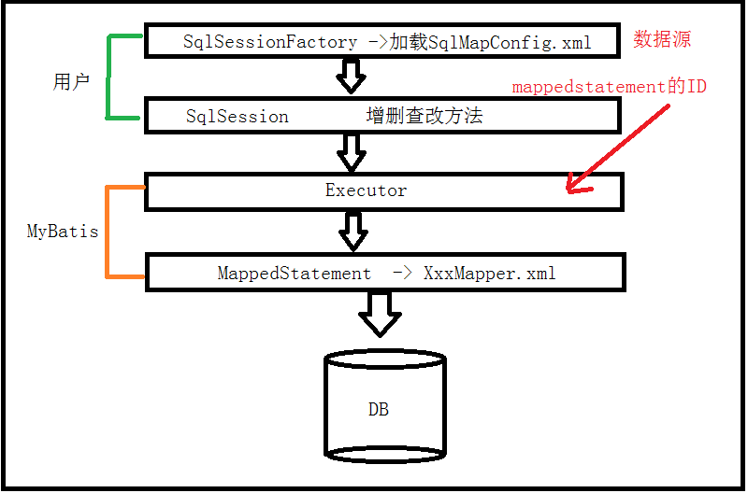

- SqlSessionFactory、SqlSession
SqlSessionFactory: 加载SqlMapConfig.xml 创建一次
SqlSession: 用户接口的对象（提供了增删查改）。
一级缓存 SqlSession 二级缓存 SqlSessionFactory
- SqlSession中实现增删查改的方法？
每次操作都需要创建一次 SqlSession sqlSession = sessionFactory.openSession();
- SelectOne和selectList
selectOne(); 在确定查询的数据最多一条的时候。
selectList();在任何的查询下时候。(因为selectOne()底层其实也是在调用selectList())
- 使用mapper代理的方式实现增删查改？使用了特定的规则
- parameterType、resultType、resultMap
parameterType: 输入映射
resultType/resultMap：输出映射
- 1-1以及1-n的关系
在多表连接查询时，对象与对象之间可能出现”包含”的关系。
包含体现成：1-1 1：n的关系
1：1 → <association>
1：n → <collection>
- 连接查询 内连接 外连接 (必须要会写)
内连接查询 inner join
select
t_student.name,
t_student.age,
t_class.name
from
t_student
inner join
t_class
on
t_student.class_id = t_class.id

外连接 out join
左外连接 left out join
注：以左表为主表，左表中的数据必须都显示，右表中没有与之对应的记录则用NULL
右外连接 right out join
注：以右表为主表，右表中的数据必须都显示，左表中没有与之对应的记录则用NULL

select
t_student.*,
t_house.*
from t_house
right join
t_student
on t_house.student_id = t_student.id

- 动态代理的设计模式
一般主要有两种实现方式，1） jdk中提供的Proxy。(问题是被代理的对象的类必须要实现接口)。2）第三方(cglib)的一种实现。(被代理的对象是不需要实现接口的)
动态代理的目的：可以解决在多个类中的多个方法中出现重复代码片段(结构是保持一致的)。
- 缓存
一级缓存 SqlSession 二级缓存 SqlSessionFactory
一级缓存：SqlSession级别的缓存
查询时先从SqlSession中找，找到直接使用；找不到会发送SQL执行，并将返回的结果放入到SqlSession中管理。
二级缓存：mapper级别的缓存

- 延迟加载
不需要同时操作多张表。一个SQL语句只操作一张表。
我们的分析后的实现方式是：两步走。（第一步：查询主表;第二步：查询关联表）
注：延迟加载应该要写多个mappedstatement
- Spring IOC、AOP
Spring的核心：1）IOC: Inversion Of Control 控制反转
指的是对bean的实例化的控制权 从程序 转到 Spring容器中
DI: dependency Injection 依赖注入
2) AOP：Aspect Oriented Programming
- 请阐述一下你对IOC的理解(DI)？ 控制反转
控制反转 → 反转的是对BEAN对象的控制权。
Bean对象的控制权是在程序中new → 交给Spring容器来管理
- Spring容器(上下文)？ ApplicationContext
主要通过两种方式来加载：类路径 文件系统路径
16， spring容器中bean的实例化的方式？
直接通过构造方法 静态工厂 实例工厂
  - Spring中管理的bean模式是单例的！ scope singleton prototype
  - Spring中bean的属性注入方式
手动注入 自动注入
手动注入： set、构造
自动注入： byName byType 构造(其实就是通过byType)
  - 普通属性 value
Pojo：ref
List,Set,Map,Properties,[]
  - 请阐述你对AOP的理解？
面向切面编程，它是对OOP的一个升华。
AOP是通过动态代理的方式为目标对象中的目标方法进行增强。
  - 切面，连接点，切入点，通知，引入，织入，目标对象(目标方法)，代理对象（代理方法 advice+目标方法+advice ）。
1)Aspect 切面 所有连接点和增强的连接
2)Join Point 连接点 就是目标对象中的方法
3)Advice 通知/建议/增强 前置通知/后置通知/环绕通知
4)Pointcut 切入点 是所有连接点的一个抽象的描述
5)Introduction 引入 为目标类添加额外的功能
6)Trarget object 目标对象 被代理对象
7)Aop Proxy 代理 → 产生了目标对象的代理对象
代理方法： advice+目标方法+advice
8)Weaving 织入
  - 通知的类型：前置通知，后置通知，环绕通知，异常通知，return通知
  - 请阐述SpringMVC的执行原理？
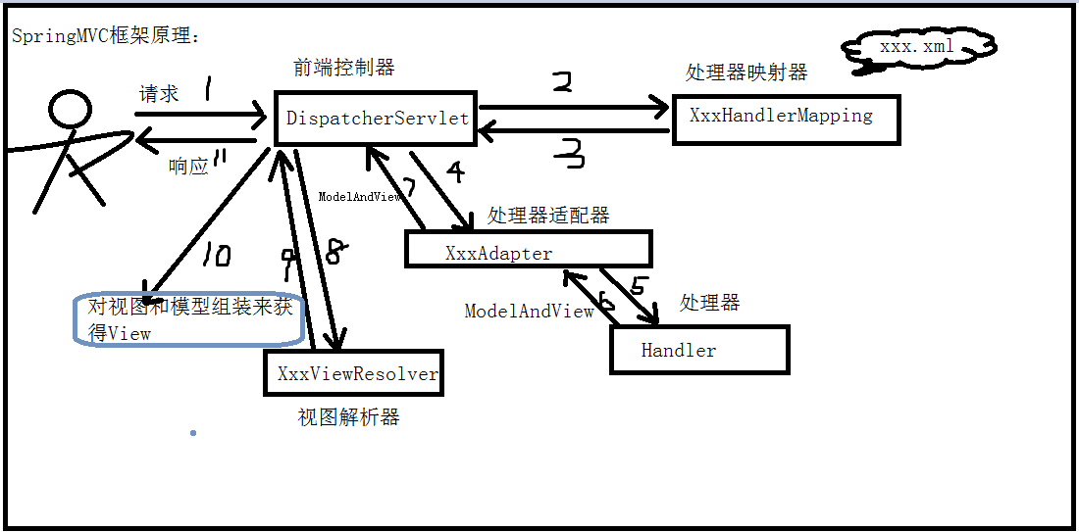

前端控制器
处理器映射器 （非注解下，注解下）
处理器适配器 （非注解下，注解下）
处理器
视图解析器
非注解下的适配器要求我们自己写的处理器必须要实现相关接口！
  - 常使用的注解有哪些？@Controller @RequestMapping @Service
@ResponseBody @RequestBody @Validated @PathVariable等
  - 处理器方法中的参数类型？
普通类型，pojo，Model，集合以及数组
（引出vo的使用）
  - 处理器方法的返回类型？
ModelAndView String void @ResponseBody pojo
  - 重定向和转发?
“redirect:xxx.action” 重定向 “forward:xx.action” 转发
  - 文件的上传？
enctype=”multipart/form-data” MultipartFile
  - Springmvc中的ajax的使用
客户端发送的是key/value，服务器响应的是简单文本
客户端代码：
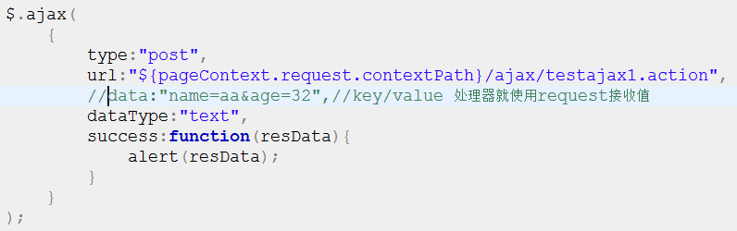
服务器代码：
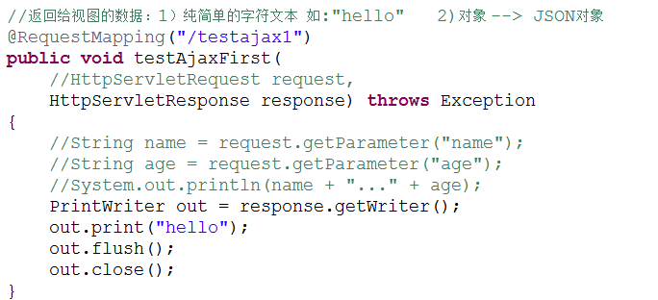

客户端发送的是JSON对象，服务器响应的是简单文本
客户端代码：
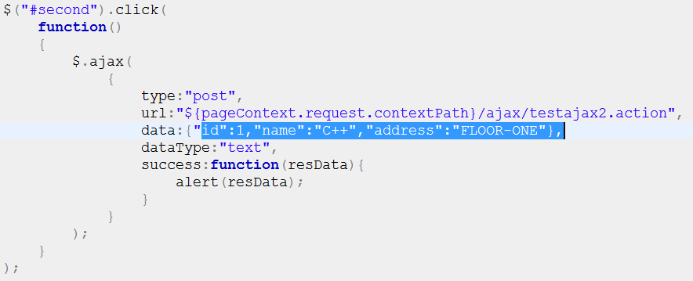
服务器代码：
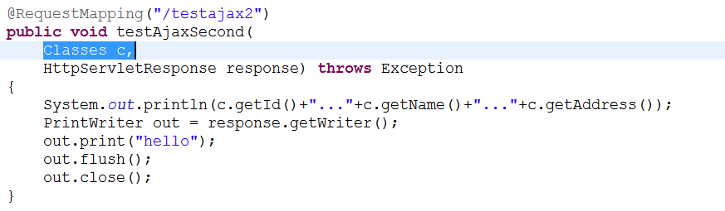
  - Springmvc中对JSON的支持
直接使用springmvc中提供的注解的方式实现：
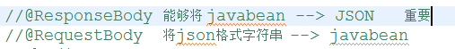
需要导入两个springmvc对JSON支持的包：
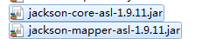
客户端代码：
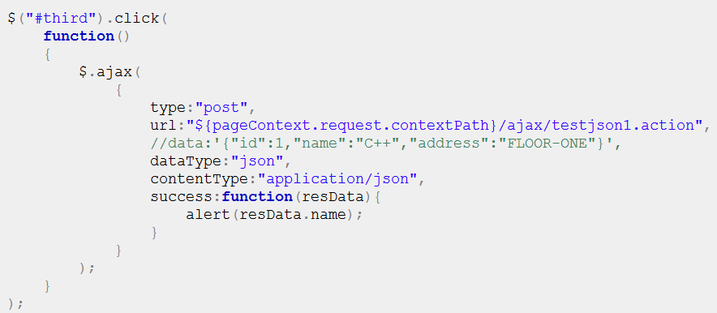
服务器端代码：
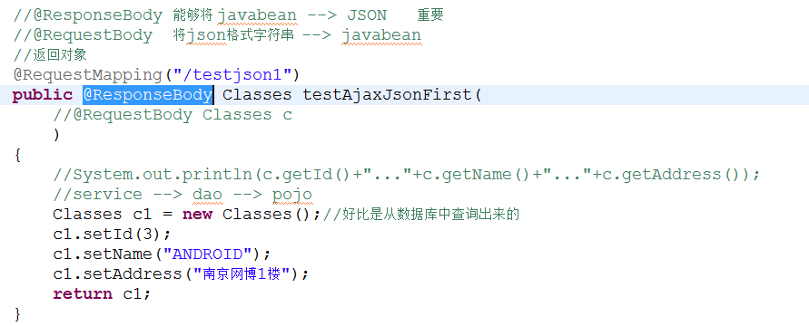
  - 服务器端的数据校验。为什么要使用服务器校验？
请求绕过了客户端的校验 → 请求直接到达服务器。 → 客户端的校验不起作用了！ →
  - 使用了一个校验框架！
使用的是一个hibernate的校验框架
1)导入jar包 2)在spring容器中配置校验器 3）被校验的bean的属性中添加校验规则，使用注解
4）在处理器(控制器)中实现校验 5） 在前端页面显示错误信息
  - 如何实现数据回显？通过Model对象实现
1) 可以直接使用请求处理方法中的参数bean
2) 程序员自己通过Model实现回传
3) 使用注解@ModelAttribute(“key”)
  - 拦截器？ 动态代理 如何定义拦截器以及配置拦截？
定义拦截器 类 implements HandlerInterceptor
在spring容器中配置拦截器
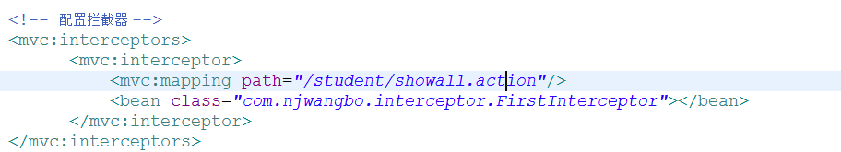
  - 拦截器的执行顺序？
执行的顺序和配置的顺序有关！
  - 使用拦截器实现访问控制？
拦截器中的代码：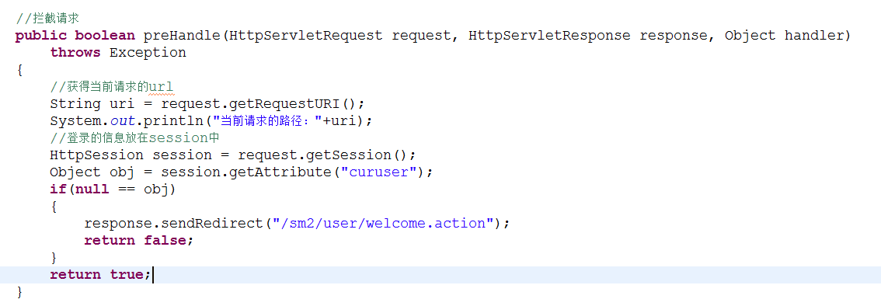
处理器中的代码：
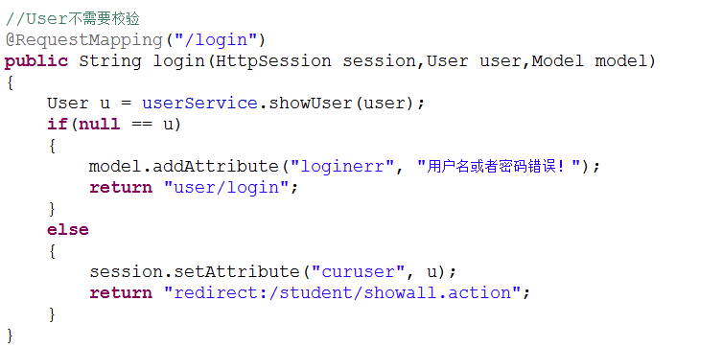
配置文件：
